Консультации для родителей на летний период
«Отдых с ребенком летом»
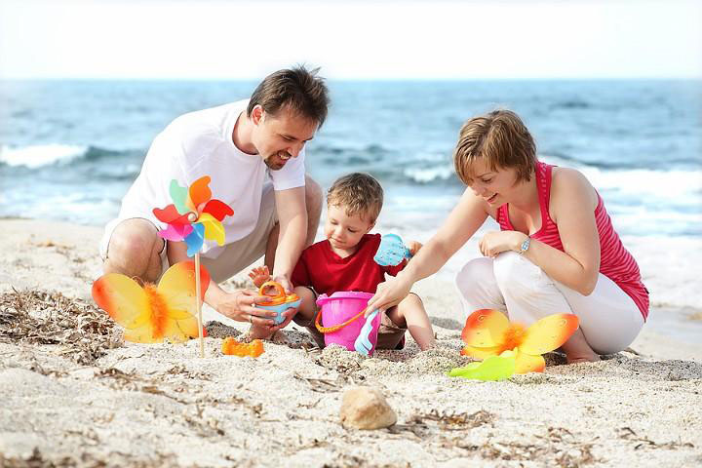

Сколько солнца! Сколько света!
Сколько зелени кругом!
Что же это? Это ЛЕТО!
Наконец спешит к нам в дом.
Сколько вкусных сладких ягод.
На поляночке в лесу!
Вот наемся я и на год
Витаминов запасу!
Накупаюсь вволю в речке,
Вволю буду загорать.
Вот бы сделать так, что лето.
Было целый год со мной!
Лето прекрасное время года. Долгожданный отдых - это заслуженная награда за долгие дни работы, быта, заботы. Семейный отдых – это максимально возможное количество времени, которое вы можете уделить своему ребенку. Для ребенка – это долгожданное событие, которое он тоже ждал весь год.
Чтобы отдых принес только удовольствие вам и вашему ребенку постарайтесь соблюдать некоторые правила:
· Если вы решили заниматься со своим ребенком, помните, что эти занятия должны быть короткими и проводить их лучше в утренние часы. Ваша задача расширять кругозор детей, соединяя имеющиеся знания и жизненный опыт ребенка.
· Следует помнить, что выезжая за город, или путешествую по миру, следует обсуждать с ребенком полученные впечатления.
· Всеми силами отвлекайте ребенка от телевизора и компьютера, проводите все свободное время на свежем воздухе, катайтесь на велосипеде, самокате, роликах, играйте в футбол. Лето – это укрепление здоровья ребенка и от того как он отдохнет во многом зависит его здоровье весь следующий учебный год.
· Старайтесь соблюдать режим дня, иначе очень трудно к нему возвращаться в сентябре. Не забывайте, что недосыпание развивает неврозы, возрастает утомление. Ребенок должен спать не менее 10 часов.
·

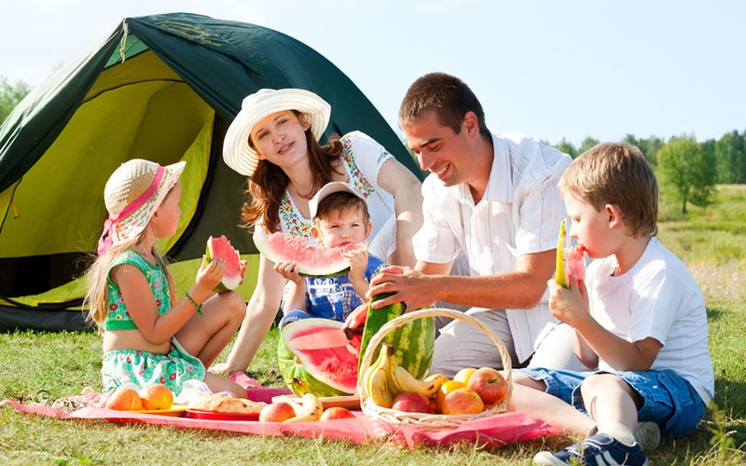

Следите за питанием ребенка. Мороженое, газировка, фаст-фуд не принесет здоровья вашему ребенку.
· Выбирайте только те виды отдыха, которые устроят вас и вашего ребенка.
· Планируя экскурсию на отдыхе, обсудите с ребенком заранее, как он к этому относится, если реакция негативна, попробуйте найти компромисс. Попробуйте найти другую экскурсию, которая интересна и вашему ребенку. Советуйтесь с ребенком, будьте внимательным слушателем, ценность общения не в количестве времени, а в качестве общения (внимание, уважение, понимание).
· Собираясь на отдых с компанией, старайтесь брать людей своего круга, которые разделяют ваши интересы, со схожими материальными уровнями. Оптимально ехать на отдых со схожим составом семьи. Одинаковые заботы, одинаковые проблемы, взаимопомощь, уход за детьми.

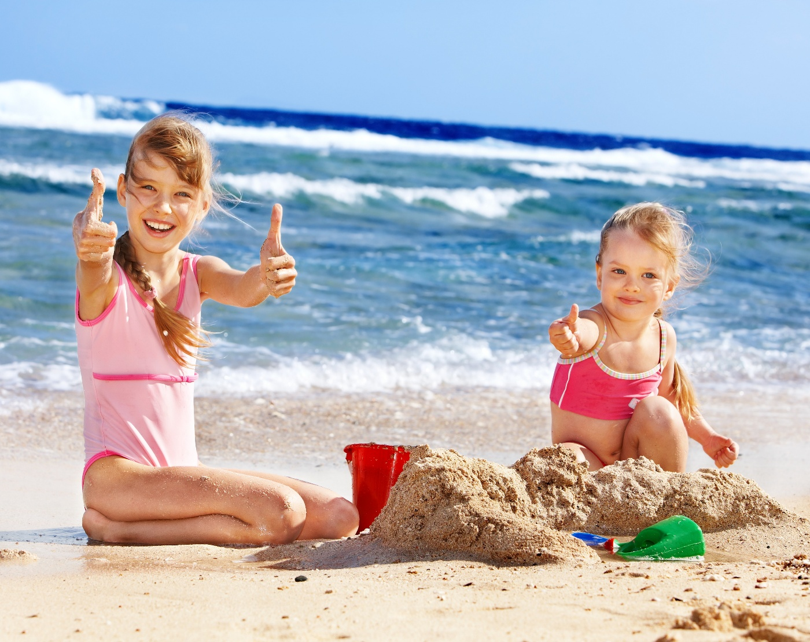

«Солнце хорошо, но в меру»
Летом дети максимальное время должны проводить на воздухе. Это касается и самых маленьких – грудных детей. Однако, если более старшим дошкольникам разрешается понемногу загорать, то малышам прямые солнечные лучи могут причинить вред. Самая большая опасность – перегрев организма, солнечные ожоги, солнечный удар, поскольку маленький ребёнок обладает менее совершенной терморегуляцией и кожа его очень нежна.
До трёх лет световоздушные ванны можно проводить под навесом или в тени деревьев. При этом нужно соблюдать принцип постепенного обнажения тела ребёнка. Сначала от одежды освобождаются руки и ноги, а затем остальные части тела. Уже с 1,5 летнего возраста световоздушные ванны ребёнок может принимать в одних трусиках. Продолжительность первой такой ванны – 5 минут, затем время постепенно увеличивается до 30-40 минут.

Осторожно: тепловой и солнечный удар!
Специалисты не делают больших различий между этими состояниями. И это понятно. В основе как теплового, так и солнечного удара лежит перегревание организма. Причиной теплового удара является затруднение теплоотдачи с поверхности тела. Часто это связано с длительным пребыванием в жаркой,
влажной атмосфере. При солнечном ударе возникает нарушение кровообращения в головном мозге. Обычно это бывает, когда ребёнок ходит на солнце с непокрытой головой. Чем меньше возраст ребёнка, тем он чувствительнее к действию жары и солнечных лучей. Поэтому перегрев организма у маленького ребёнка иногда может уже случиться во время приёма световоздушных ванн. При лёгком солнечном или тепловом ударе симптомы в основном однотипны. Это – головокружение, слабость, головная боль. У малышей часто отмечается расстройство кишечника. В тяжёлых случаях могут появиться судороги, рвота, потеря сознания. Во всех таких ситуациях нужно срочно вызвать врача, а до его прихода перенести ребёнка в тень, смочит голову и грудь холодной водой, не переносицу положить холодный компресс, приподнять голову. Дайте ребёнку попить и успокойте его.
Купание - прекрасное закаливающее средство
Купаться в открытых водоёмах можно начиная с двух лет. Место для купания должно быть неглубоким, ровным, с медленным течением. Прежде чем дать ребёнку возможность самостоятельно войти в воду, необходимо убедиться в том, что в данном месте нет ям, глубокой тины, коряг, острых камней. В воде вместе с ребёнком обязательно должен находиться взрослый.
При купании необходимо соблюдать правила:
- Не разрешается купаться натощак и раньше чем через 1-1,5 часа после еды
- В воде дети должны находиться в движении
- При появлении озноба немедленно выйти из воды
- Нельзя разгорячённым окунаться в прохладную воду.

Помните:
Отдых – это хорошо. Неорганизованный отдых – плохо!
Солнце – это прекрасно. Отсутствие тени – плохо!
Морской воздух, купание – это хорошо. Многочасовое купание – плохо!
Экзотика – это хорошо. Заморские инфекции – опасно!
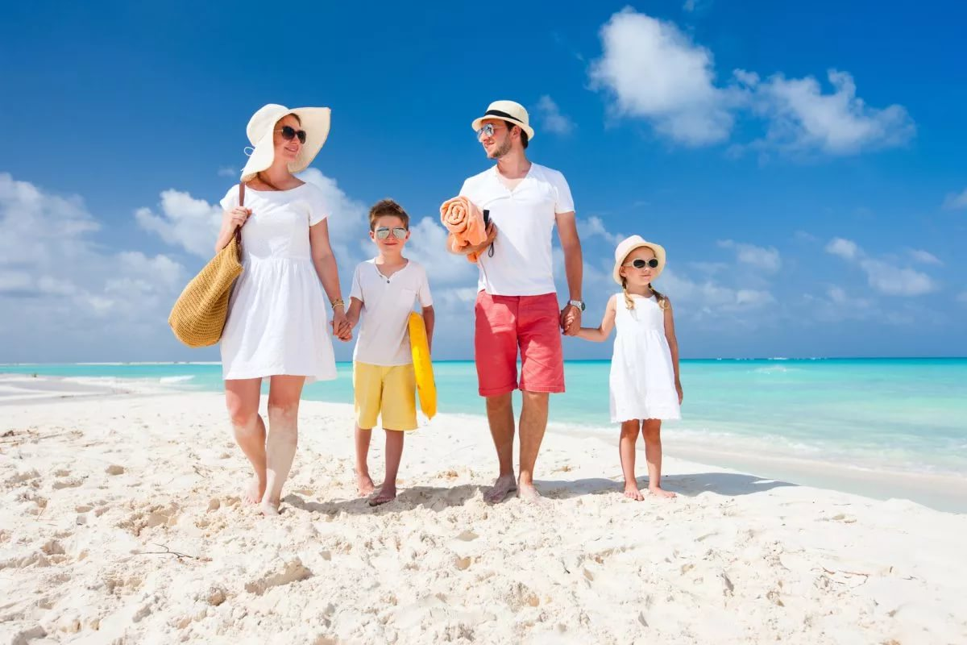
Если Вы будете соблюдать все вышеперечисленные правила, то надеемся, что ваш отпуск вместе с детьми будет содержательным и наполненным лишь положительными эмоциями.
Удачно вам провести лето!

Подготовила воспитатель: Казанцева М.А.
2018 год.

